Муниципальное автономное общеобразовательное учреждение
«Зиновская средняя общеобразовательная школа»
пер.Школьный, д.2,с.Зиново, Ялуторовскийрайон,Тюменская область,627031
тел. 8(34535)99117, тел/факс: 8(34535)99183, e-mail: zinovo@mail.ru

Спортивный досуг
в подготовительной группе
«Веселые старты»

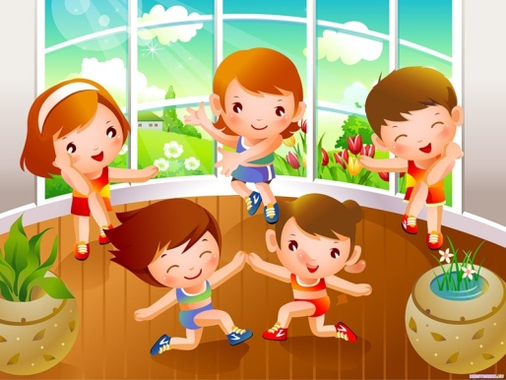

Провела воспитатель:
Глебова Г.А

Зиново, 2015г.
Цель: повысить интерес к физической культуре и здоровому образу жизни.
Задачи:
- Активизировать двигательную деятельность детей, развивать быстроту, ловкость, координацию движений, ориентировку в пространстве
- Прививать любовь к спорту и физической культуре;
- Развивать выдержку и внимание в играх и эстафетах;
- Создать радостное эмоциональное настроение.
Оборудование: магнитофон, музыкальные диски, секундомер, свисток, кегли, мячи (баскетбольные, волейбольные, воздушные шары, обручи, 2 ведра, 2 таза.
Ход
Дети выходят под марш и строятся на спортивной площадке детского сада.
Ведущий: - Здравствуйте, участники! Здравствуйте, болельщики! Здравствуйте, уважаемое жюри! Очень рады видеть всех на спортивных соревнованиях! Я не зря сейчас с вами поздоровалась, так как слово «здравствуйте» означает пожелание каждому из вас здоровья.
- Ребята, а для того чтобы быть здоровым, что нужно делать и чем заниматься? Ответы детей.
Ведущий: Молодцы, ребята, а теперь давайте послушаем стихи о физкультуре.
Чтоб здоровым быть сполна
Физкультура всем нужна.
Для начала по порядку-
Утром сделаем зарядку!
И без всякого сомненья
Есть хорошее решенье –
Бег полезен и игра
Занимайся детвора!
Чтоб успешно развиваться
Нужно спортом заниматься
От занятий физкультурой
Будет стройная фигура
Нам полезно без сомненья
Все, что связано с движеньем.
3. Спортивные люди – они так красивы
В них столько энергии, бодрости, силы.
Ты хочешь на них быть хоть каплю похожим?
Лишь спорт тебе в этом отлично поможет
Ведущий: - Ребята желаем каждой команде не только побед, но и бодрого настроения в течение всех состязаний, а также, чтобы участие в эстафетах стало полезным в укреплении вашего здоровья. Но любые спортивные дистанции начинаются с разминки. Мы тоже не будем отставать от традиций и сделаем музыкальную разминку. Повторяйте за мной и не забывайте улыбаться, ведь улыбка тоже укрепляет наше здоровье и помогает настроиться на победное настроение.
Музыкальная разминка «У оленя дом большой»
Ведущий: - Молодцы! Ну, что ж, разогрелись и пора нам переходить к самому интересному - эстафетам! Команды, приготовиться к забегам, занять свои места!
Под музыку команды выходят на площадку и строятся в колонны (название и девиз команды)
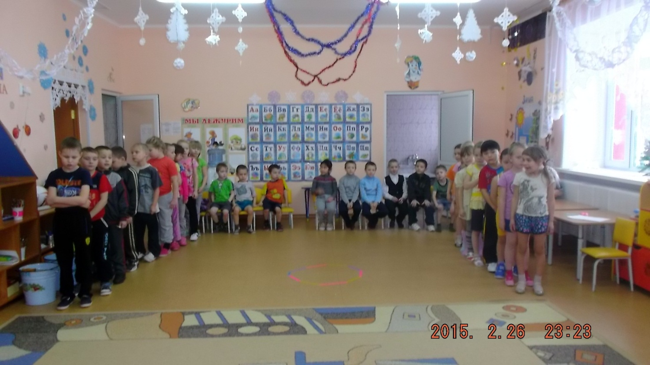
Ведущий:
Чтоб проворным стать атлетом
Проведем мы эстафеты.
Будем бегать быстро, дружно
Победить нам очень нужно!
Да пора нам определить, чья команда сильнее.
Ведущий: – Быстроту и ловкость, а также правильность выполнения эстафет будет оценивать компетентное жюри: ___
Поприветствуем их! (звучат аплодисменты)
Эстафеты
1. Эстафета «Извилистый бег». Спортивное оборудование: кегли. Исходная позиция команды: в колонну по одному.
Правила эстафеты: по команде ведущего участники по очереди бегут по заданной дистанции, оббегая змейкой кегли туда и обратно. Победившей считается команда, первой справившейся с заданием.
2. Эстафета «Пройди и не урони» - двое детей, стоя, лицом друг к другу, без помощи рук зажимают мяч между грудью и стараются пройти до кегли и вернуться обратно.
3. Эстафета "Бег с тремя мячами" На линии старта первый участник берёт удобным образом 3 мяча (футбольный, волейбольный и баскетбольный). По сигналу бежит с ними до поворотного флажка и складывает возле него мячи. Назад он возвращается пустой. Следующий участник бежит пустым до лежащих мячей, поднимает их, возвращается с ними назад к команде и, не добегая 1 метра, кладёт их на землю.
Ведущий: Приглашаю участников показать свою смекалку – отгадать загадки о спорте.
Михаил играл в футбол
И забил в ворота (Гол) .
Просыпаюсь утром рано
Вместе с солнышком румяным
Заправляю я кроватку,
Быстро делаю … (Зарядку) .
Упадет – поскачет,
Ударишь не плачет,
Он всегда несется вскачь,
Разноцветный круглый (Мяч)
На снегу две полосы,
Удивились две лисы,
Подошла одна поближе:
Здесь гуляли чьи-то (Лыжи)
Мне загадку загадили:
Это что за чудеса?
Руль, седло и две педали,
Два блестящих колеса.
У загадки есть ответ,
Это мой (Велосипед)
Каждый вечер я иду,
Рисовать круги на льду,
Только не карандашами
А блестящими … (Коньками)
Вы подумайте, ребятки.
На чем спортсмены – мастера
Скачут с самого утра?
И с разбегу и на месте,
И двумя ногами вместе
Саши, Лены и Наталки
Крутят весело … (Скакалки)
Силачом я стать хочу,
Прихожу я к силачу:
Расскажите вот о чем –
Как вы стали силачом?
Улыбнулся он в ответ:
Очень просто. Много лет
Ежедневно встав с постели
Поднимаю я … (Гантели)
4. Эстафета «Забей шайбу». Провести шайбу между кеглчми.
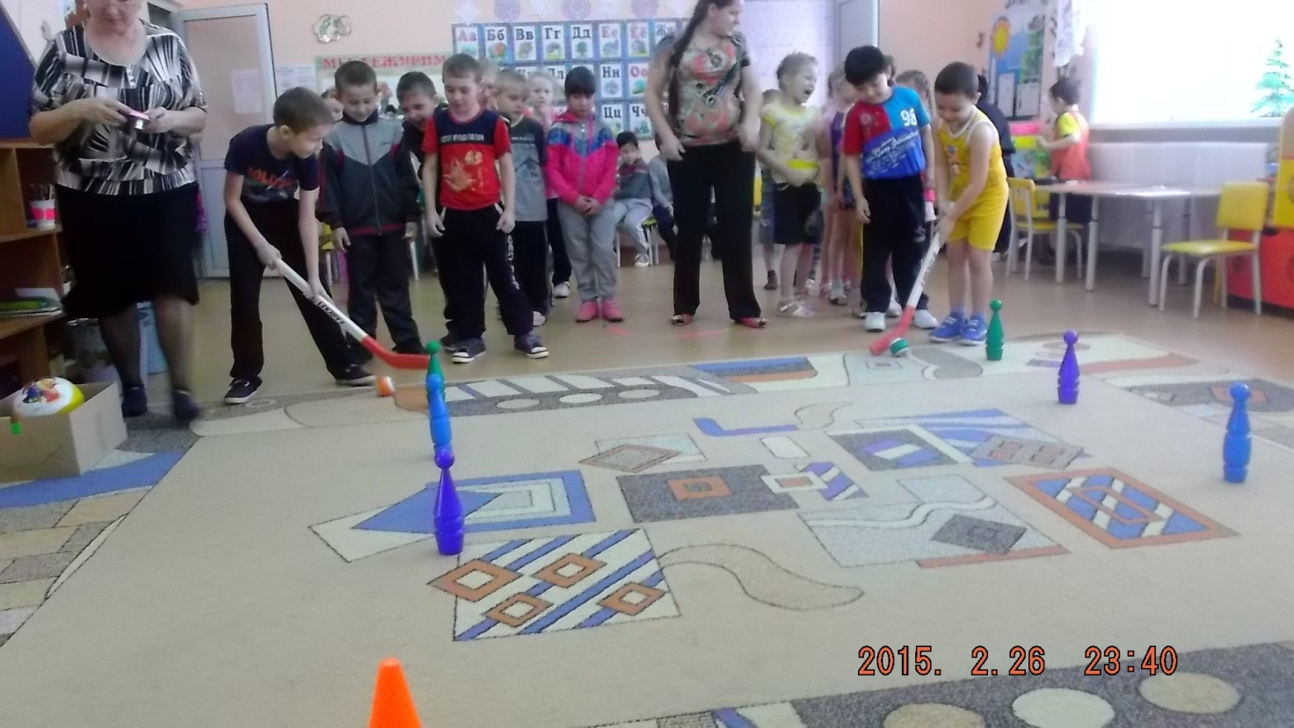
5. Эстафета «Перенеси воду». (Перенести воду из ведра в таз) .
6. Эстафета «Переправа». Добежать до кегли; пролезть в обруч и бегом вернуться обратно.
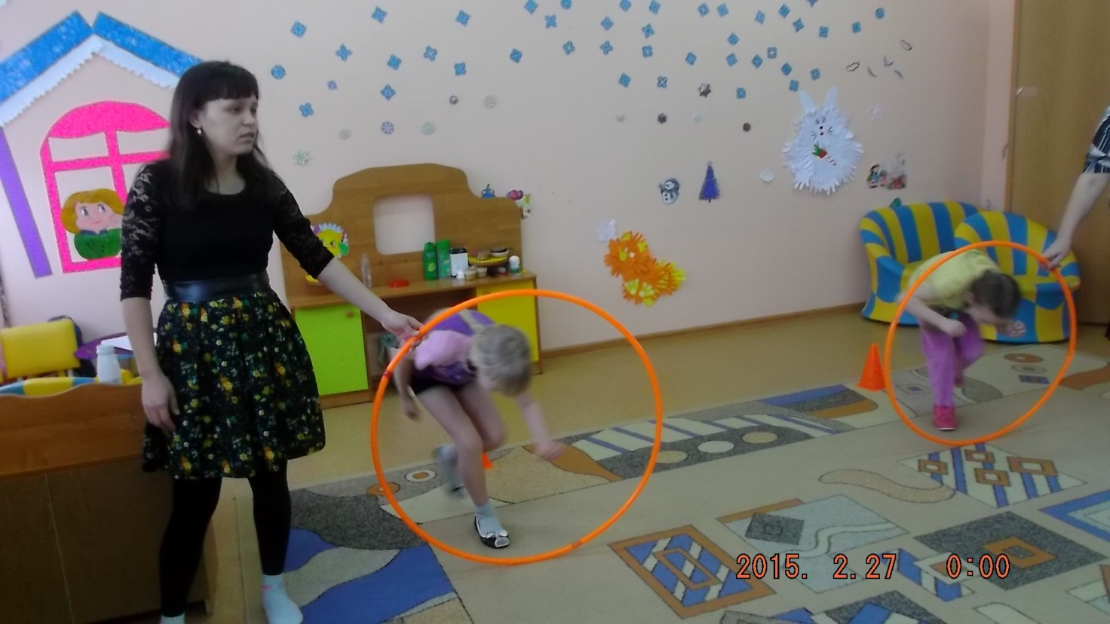
Ведущий: Молодцы ребята, справились с заданиями, а сейчас мы попросим жюри подсчитать результаты соревнований.
А мы пока поиграем в игру: «Да, нет».
Каша вкусная еда
Это нам полезно? (Да)
Лук зеленый иногда
Нам полезен дети? (Да)
В луже грязная вода
Нам полезна иногда? (Нет)
Щи - отличная еда
Это нам полезно? (Да)
Мухоморный суп всегда –
Это нам полезно? (Нет)
Фрукты – просто красота!
Это нам полезно? (Да)
Грязных ягод иногда
Съесть полезно, детки? (Нет)
Овощей растет гряда.
Овощи полезны? (Да)
Сок, компотик иногда
Нам полезны, дети? (Да)
Съесть мешок большой конфет
Это вредно, дети? (Да)
Лишь полезная еда
На столе у нас всегда!
Ведущий: Вот наступил самый приятный и волнующий момент, и мы предоставляем слово для подведения итогов соревнований председателю жюри.
Объявление результатов, награждение участников всех команд грамотами и благодарностями.
Ведущий: А сейчас наши замечательные спортсмены совершат Круг почета.
Звучит марш. Круг почета.
Ведущий: Сегодня на наших соревнованиях нет проигравших – выиграли все, т. к. соревнования помогли детям подружиться со спортом. Победила дружба. А дружба, как известно, начинается с улыбки. Так давайте, подарим друг другу и нашим гостям самую добрую, какую только можно улыбку и споем песню.
Песня «Улыбка»
Ведущий: Вот и заканчиваются наши соревнования «Веселые старты». Мы благодарим очаровательные команды и их педагогов, которые вместе с ними готовились, за активное участие; жюри за их работу; зрителей за поддержку; Спасибо всем, всем, кто пришел к нам с хорошим настроением и добрым отношением к детям.
Ведущий: Закончились соревнования, но дружба дошкольников с физкультурой продолжается.
Путь как цветы
В краю родном
Растут ребята наши,
Пусть будут крепче с каждым днем
И с каждым годом краше. До свидания!

